**LICEO GINNASIO STATALE “G. VERGA”- 95031 ADRANO (CT)**

SEDE CENTRALE SEZ. SCIENTIFICA Via S. D’Acquisto, 16 - Tel. 095/6136075-7692582 Fax 095/7698652

SEZ. CLASSICA – LINGUISTICA – SCIENZE UMANE – ECONOMICO SOCIALE Via Donatello, sn - Tel. 095/6136084 Fax 095/7694523

C.F. 80012580876 - Cod. Mecc. CTPC01000A - E-mail : [ctpc01000a@istruzione.it](mailto:ctpc01000a@istruzione.it) -PEC: [ctpc01000a@pec.istruzione.it](mailto:ctpc01000a@pec.istruzione.it)

Sito Web scuola : [www.liceovergadrano.gov.it](http://www.liceovergadrano.gov.it)

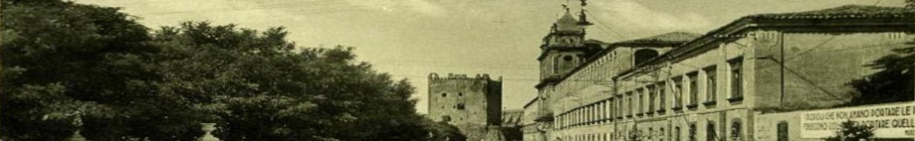

**CIRCOLARE N. 325**

**Prot. N. 2932 /Carp. – Adrano 09/06/2017**

Alla cortese attenzione dei

|  |  |  |
| --- | --- | --- |
| DOCENTI Coordinatori classi 5^ | DSGA | Sito Web: Amministrazione trasparente |

**Oggetto: Giudizi di ammissione esame di Stato a. s. 2016/2017.**

Si comunica ai docenti coordinatori che debbono essere formulati i giudizi di ammissione agli esami di Stato per ogni singolo alunno. (Si allega modello di giudizio).

Una copia dei giudizi (cartacea) va allegata al verbale dello scrutinio finale, il file dei giudizi va consegnato subito dopo lo scrutinio in segreteria studenti che provvederà ad inserire tale giudizi in commissione web. Ogni studente può richiedere alla segreteria copia del suo giudizio di ammissione al termine degli esami di stato**.**

**IL DIRIGENTE SCOLASTICO**

***Prof. Vincenzo Spinella***

(Firma autografa sostituita a mezzo stampa ai

sensi dell’art.3, comma 2, D. L.vo n. 39/1993)

La pubblicazione della presente Circolare sul sito web di questa Istituzione Scolastica ha valore di notifica formale a tutti gli effetti legali

**GIUDIZI DI AMMISSIONE ALL’ESAME DI STATO**

**a.s. 2016/2017 classe: corso:**

**1)Cognome e nome** Il/la candidato/a ha frequentato …………. (assiduamente, regolarmente, in modo non sempre regolare, in modo irregolare ………) le lezioni, ha mostrato …………. (sufficienti, discrete, buone, ottime ……..) capacità*, la partecipazione al dialogo educativo è stata ………. (discontinua, attiva, costante, costruttiva, proficua ……….), l’impegno è stato ………..(scarso, insufficiente, limitato, parziale, circoscritto, discontinuo, finalizzato alle verifiche, dispersivo, adeguato, diligente, costante, settoriale, scrupoloso, consapevole, responsabile, serio, rigoroso ………), il percorso scolastico nel triennio ………… (è stato brillante, ha evidenziato rilevanti/indubbi progressi, ha evidenziato alcuni/limitati progressi, non ha evidenziato un sostanziale miglioramento/un’ evoluzione positiva ………….), la preparazione appare ……… (lacunosa, incerta, solida, motivata in particolare nell’area disciplinare ……………..), il profitto complessivo risulta …………..(scarso, gravemente insufficiente, nettamente insufficiente, insufficiente, sufficiente, più che sufficiente, discreto, buono, ottimo, eccellente).